Náklady a príjmy firmy

Náklady v dlhom období (Long Run - LR)
- V dlhom období sú všetky vstupy variabilné.
- Dlhodobé celkové náklady (Long Total Cost)
LTL = w.L + r.K
- Dlhodobé priemerné náklady (Long Average Cost)
LAC = LTC/Q
- Dlhodobé hraničné náklady (Long Marginal Cost)
LMC = ∂LTC/∂Q

- Krvika celkových nákladov v LR (LTC)
  - odvodenie rovnakým spôsobom ako krivka STC
  - rozdiel: krivka STC je ovplyvnená výnosmi z variabilného vstupu
  - Tvar krivky celkových nákladov v LR „LTC“ je ovplyvnený výnosmi z rozsahu:
    - Konštantné výnosy z rozsahu – krivka LTC má tvar rastúcej priamky
    - Rastúce výnosy z rozsahu – krivka LTC rastie s rastom výstupu klesajúcim tempom
    - Klesajúce výnosy z rozsahu – krivka LTC rastie rýchlejšie ako výstup
  - krivka LTC vychádza z počiatku => v dlhom období firma môže meniť rozsah všetkých výrobných faktorov (absencia fixných nákladov, a tým že nie sú fixné náklady => krivka LTC vychádza z počiatku)
- Náklady v LR
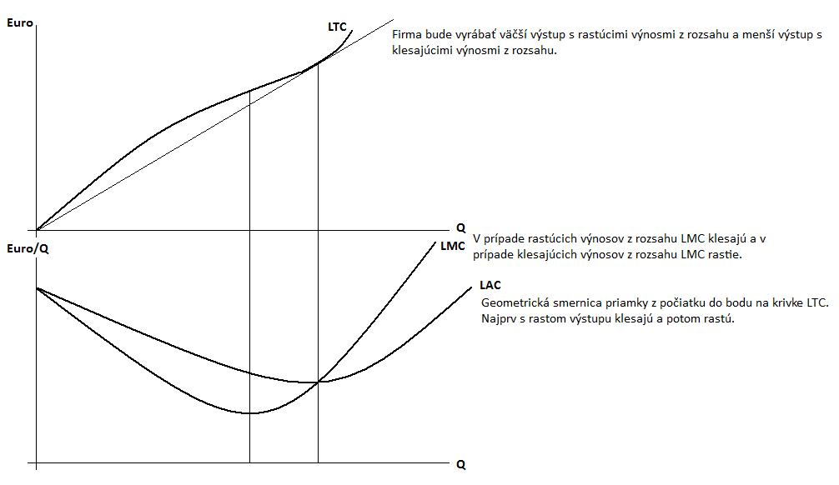
- Vzťah krátkodobých a dlhodobých nákladov
- Obvykle sú náklady v krátkom období väčšie, pretože existujú fixné vstupy, ktoré znemožňujú optimalizovať kombináciu vstupov pri meniacom sa vstupe.
- Firma v krátkom období môže zväčšovať výstup iba väčším zapojením variabilného vstupu, čo vedie k rastu celkových nákladov.
- Naopak v dlhom období môže firma dosiahnuť zväčšenie výstupu sj zmenou kombinácie vstupov (všetky variabilné) pri menšom raste celkových nákladov.
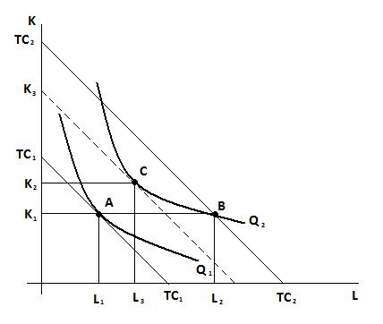
- Firme sa v SR (short run) nepodarilo optimalizovať náklady (v porovnaní s LR)
- Bod A – optimum firmy v SR (LR – firma vyrába s fixnou zásobou kapitálu K, ktorá je plne využitá výstup Q₁ s najnižšími možnými nákladmi)
- Bod B – firma zvýšila výrobu na Q₂, avšak nemôže zvýšiť zásobu kapitálu, prenajíma L₂ jednotiek práce => táto kombinácia vstupov nie je optimálna, firma v SR nemôže minimalizovať náklady.
- Bod C – optimum firmy v LR – firma môže v LR prenajať dodatočné množstvo kapitálu K₂ a minimalizovať tak svoje náklady.

- LTC leží pod STC
- LTC sú teda pre jednotlivé úrovne menšie iba pri výstupe Q₁ sa obe krivky dotýkajú LTC = STC
- Pri výrobe Q₁ platí, že SMC = LMC a v tomto bode sa rovnajú aj LAC = SAC (iba bod dotyku)
- Bod Q₂ predstavuje min. SAC
- Bod Q₃ predstavuje min. LAC
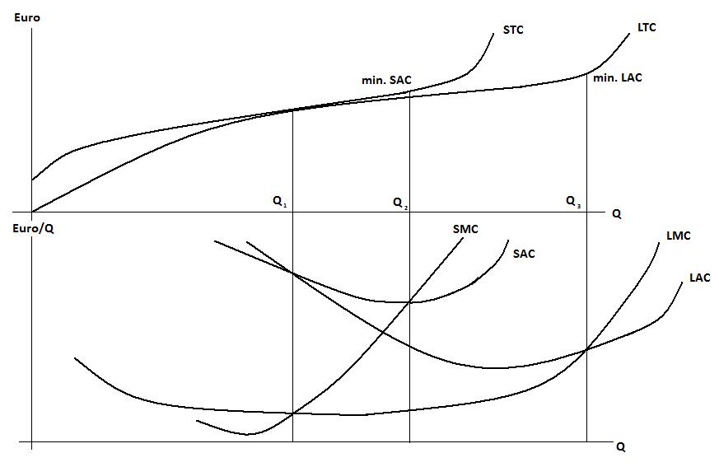
- Vzťah STC a LTC – obalová krivka
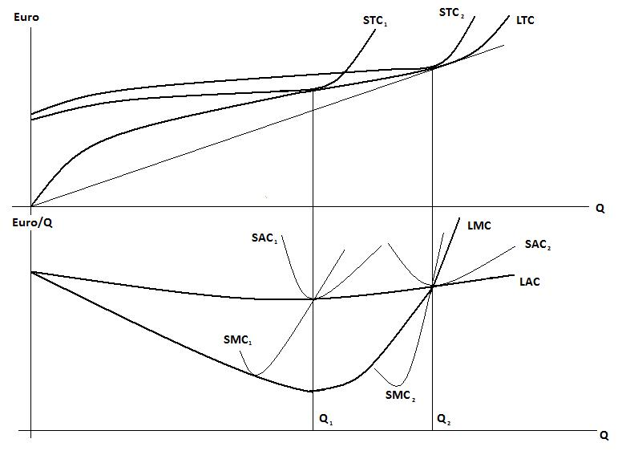

- Krivky LAC a LTC sú obalovými krivkami => ide o množinu bodov kde platí: SAC = LAC
- SMC sa pri výrobe rovnajú takému výstupu, pri ktorom množstvo fixného kapitálu umožňuje minimalizovať celkové náklady
- Obalová krivka nákladov v LR
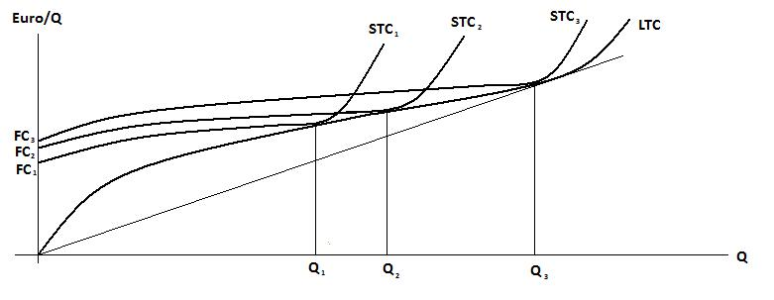
- Priemerné, hraničné a celkové náklady v SR:
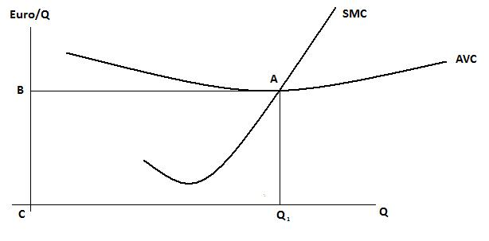
- Plocha pod krivkou SMC ohraničená výstupom Q predstavuje celkové variabilné náklady pri výrobe množstva Q₁ => rovnako ako plocha obdĺžnika Q₁ABC

- Priemerné, hraničné a celkové náklady v LR:
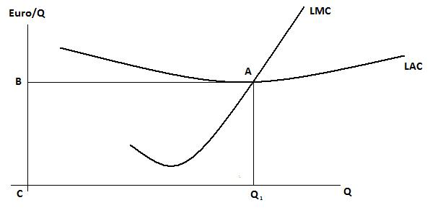
- Plocha pod krivkou LMC ohraničená výstupom Q₁ predstavuje celkové dlhodobé náklady pri výrobe množstva Q₁ => rovnako ako plocha obdĺžnika Q₁ABC

- Vplyv zmeny cien vstupov na náklady firmy
- V prípade zmeny cien oboch uvažovaných vstupov v rovnakom pomere (napr. „t“-krát) dôjde k rovnako veľkému zvýšeniu TC (rovnako „t“-krát) a rovnako AC a MC.
- V prípade zmeny ceny iba jedného zo vstupu dôjde k zmene pomeru cien a teda aj kombinácií práce a kapitálu, pri ktorých sa minimalizujú náklady. Dôjde tak i k zmene priebehu krivky rastu výstupu firmy.
- Pre určenie ako ovplyvní zmena pomeru cien vstupov w/r pomer ich využívania K/L nás zaujíma elasticita substitúcie:
S = [d(K/L)/d(w/r)].[(w/r)/(K/L)]

Príjmy firmy
= suma peňažných prostriedkov získaných z predaja ich produkcie (= tržby)
- Maximalizáciu zisku je možné dosiahnuť tiež pomocou maximalizácie príjmov
- Ich vývoj je ovplyvňovaný typom tržnej štruktúry v danom odvetví, resp. cenovou elasticitou dopytu po produkcii firmy.

- Priemerný a hraničný príjem v prípade dokonalej konkurencie

- Priemerný príjem = príjem na jednotku výstupu => AR = TR/Q
- Hraničný príjem = príjem plynúci z predaja dodatočnej jednotky výstupu:
MR = ∂TR/∂Q
- V podnikoch dokonalej konkurencie je cena produkcie daná objektívne trhom a nemení sa so zmenou predaného množstva
  - priemerný a hraničný príjem je totožný na úrovni ceny
  - krivka MR a AR je zároveň krivkou dopytu po produkcii jednej frmy
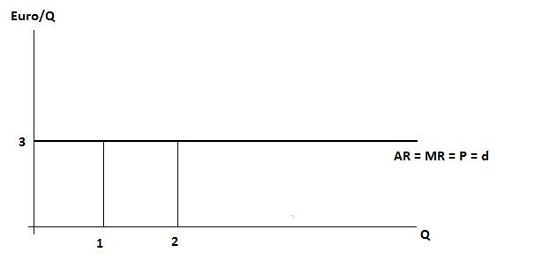
- Celkový príjem v podmienkach dokonalej konkurencie
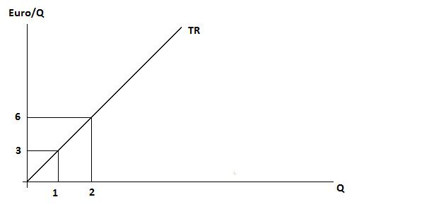
- V dokonalej konkurencii je cena produkcie konštantná – celkový príjem rastie lineárne
- TR = P.Q, pri cene 3 za 1 kus = > TR = 3.Q

- Priemerný a hraničný príjem v podmienkach nedokonalej konkurencie
- AR = TR/Q = (a – b.Q).Q/Q = a – b.Q
- Krivka AR je zároveň krivkou dopytu po produkcii firmy (d)
- Q sa odvíja od ponuky na trhu
- MR = ∂TR/∂Q = ∂(a - b.Q).Q/∂Q = a – 2b.Q
- Krivka MR klesá 2krát rýchlejšie ako krivka AR
- Pre MR platí: MR = P. (1 + 1/e_{q})
- Dopytová funkcia: P = a – b.Q
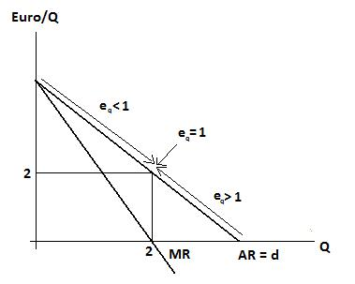

- Celkový príjem v podmienkach nedokonalej konkurencie
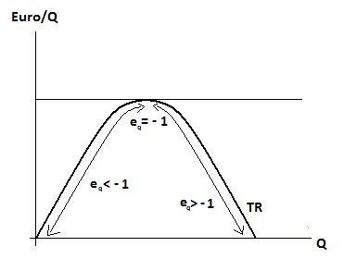
- e_{q} < - 1- %-ný pokles ceny je menší ako %-ny rast predaného tovaru => TR rastie
- e_{q} = - 1 - %-ny pokles ceny je rovný %-nemu rastu predaného tovaru => TR sa nemení
- e_{q} > - 1 - %-ny pokles ceny je väčší ako %-ny rast predaného tovaru => TR klesá

- v podmienkach nedokonalej konkurencie cena s rastom predaného množstva klesá
P = a – b.Q → TR = P.Q => TR = (a – b.Q).Q

